Приложение 8
к приказу Департамента
здравоохранения города Москвы
от «20» августа 2025 г. № 888
Анкета
(заполняется пациентом перед вакцинацией против гриппа)
ФИО _______________________________________________________________________ Ваш возраст __________ (полных лет)
№ | Вопрос | Да | Нет
1 | Относитесь ли Вы к профессиональной группе высокого риска по заболеваемости гриппом, если да, то укажите к какой именно (работники организаций, осуществляющих образовательную деятельность, организаций торговли, транспорта, коммунальной и социальной сферы; лица, работающие вахтовым методом; лица, занятые на предприятиях птицеводства; сотрудники зоопарков, зооветмагазинов; ветеринарных лечебниц; сотрудники правоохранительных органов и государственных контрольных органов в пунктах пропуска через государственную границу Российской Федерации; работники организаций социального обслуживания и многофункциональных центров; государственные гражданские и муниципальные служащие)
2 | Были ли у Вас выраженные аллергические реакции, в том числе на профилактические прививки, в прошлом (анафилактический шок, отёк Квинке, судороги, повышение температуры выше 40°С)? Имеется ли у Вас аллергия на куриный белок?
3 | Имеются ли у Вас в настоящие время признаки простудного заболевания?
 | Наблюдается ли у Вас в настоящее время обострение какого-нибудь хронического заболевания (если да, то указать какое в примечании, п. 9)
5 | Имеются ли у Вас заболевания, такие как:
5 | - сердечно-сосудистые: инфаркт миокарда, ишемическая болезнь сердца, эндокардит, перикардит или миокардит (указать какое в примечании, п.9)
5 | - эндокринные: сахарный диабет (указать уровень глюкозы при последнем измерении)
5 | - центральной нервной системы: инсульт, эпилепсия, рассеянный склероз (указать какое в примечании, п.9)
5 | - крови: анемии, лейкозы, лимфогранулематоз, другие (указать какое в примечании, п.9)
5 | - почек, печени (указать какое в примечании, п.9)
5 | - легких: бронхиальная астма, ХОБЛ, другие (указать какое в примечании, п.9)
5 | - аутоиммунные: ревматические болезни, тиреоидит, псориаз и другие (указать какое в примечании, п.9)
5 | - иммунодефициты (указать заболевание в примечании, п.9)
5 | - онкологические (указать заболевание в примечании, п.9)
6 | Принимали ли Вы в течение месяца следующие лекарственные препараты: глюкокортикостероиды, цитостатики, иммуносупрессоры, моноклональные антитела. Если принимали, то указать какие в примечании, п.9
7 | Беременность (для женщин)
8 | Период грудного вскармливания (для женщин)
9 | Примечание

Я подтверждаю достоверность информации, указанной в анкете.
Дата __________ 202____ г., подпись ____________________________/ ___________ ___________(ФИО)

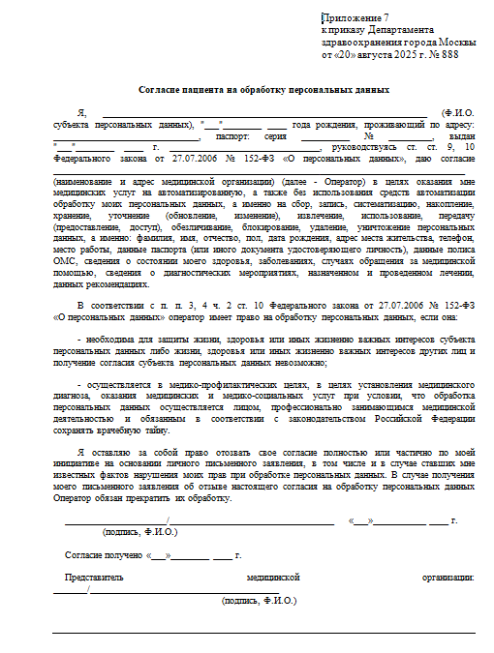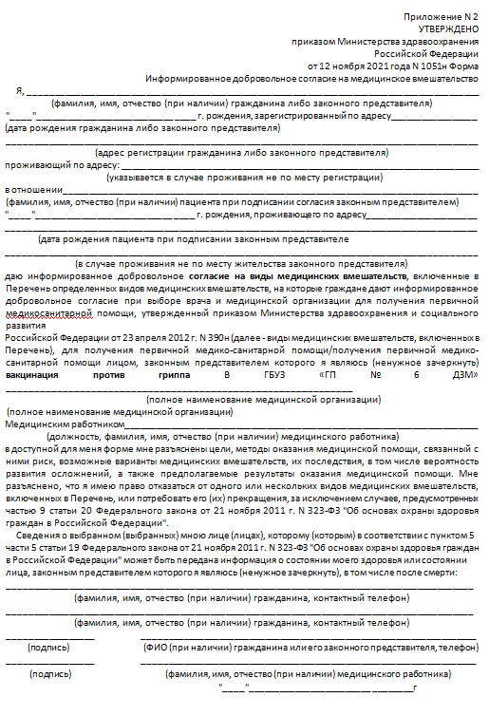
Номер полиса ОМС:
___________________________

